吉林省长春二中2011-2012学年高一寒假质量检测试题（数学）
第Ⅰ卷(选择题 共60分)
一、选择题：（本大题共12小题，每小题5分，共60分．在每小题给出的四个选项中，只有一项符合题目要求）
(1)设集合 M={x|(x+3)(x-2)<0}，N ={x|1≤x≤3},则M∩N =( )
（A）[1,2) (B)[1,2] (C)( 2,3] (D)[2,3]
（2） 设是定义在上的奇函数，当时，，则$\text{AD}+\text{AE}=\text{AB}+\text{BC}+\text{CA}$( )
（A）$△\text{AFB}\text{∽△}\text{ADG}$ (B) ３ （Ｃ）１ （Ｄ）
（3）函数f (x)=2sinxcosx是 ( )
(A)最小正周期为2π的奇函数 （B）最小正周期为2π的偶函数
(C)最小正周期为π的奇函数 （D）最小正周期为π的偶函数
(4)函数的值域为( )
(A) (B) (C) (D)
（5）设，且，则( )
（A）10 （B） （C）20 （D）100
（6）在△ABC中，内角A,B,C的对边分别是a,b,c，若，，则A=
（A） （B） （C） （D）
（7）将函数的图像上所有的点向右平行移动个单位长度，再把所得各点的横坐标伸长到原来的2倍（纵坐标不变），所得图像的函数解析式是
（A） （B）
（C） （D）
（8）设P是△ABC所在平面内的一点，，则（ ）
(A) (B) (C) (D)
（9） 函数f（x）= 的一个零点所在的区间是
(A)（-2,-1） (B) （-1,0） (C) （0,1） (D) （1,2）
（10）函数的图像大致为( ).
（11）定义在R上的函数f(x)满足则f（2011）的值为
1
x
y
1
O
A
x
y
O
1
1
B
x
y
O
1
1
C
x
y
1
1
D
O
A.-1 B. 0 C.1 D. 2
（12）函数的图像与函数的图像所有交点的横坐标之和等于
（A）2 (B) 4 (C) 6 (D)8
第II卷（非选择题 共60分）
二、填空题：（本大题共4小题，每小题4分，共16分.）
(13）已知向量和向量的夹角为，，则向量和向量的数量积= 。
(14)已知函数，则函数的单调递增区间是
(15)在△ABC中，，则的最大值为
(16) 给出下列命题：
①函数y=cos$\left(\frac{2}{3}x+\frac{π}{2}\right)$是奇函数；
②存在实数$α$,使得sin$α$+cos$α$=$\frac{3}{2}$;
③若$α$、$β$是第一象限角且$α$＜$β$,则tan$α$＜tan$β$;
④x=是函数y=sin的一条对称轴方程；
⑤函数y=sin的图象关于点$\left(\frac{π}{\text{12}},0\right)$成中心对称图形.
其中命题正确的是 （填序号）.
三、 解答题（本大题包括4小题，共44分，解答应写出文字说明，证明过程或演算步骤）
17．(本小题满分10分)
(1)计算 2(lg)²+lg$\sqrt{2}$·lg5+;
(2）已知tan=, 求的值
18、(本小题满分10分)
已知函数
（Ⅰ）求函数的最小正周期和图象的对称轴方程
（Ⅱ）求函数在区间上的值域
19、(本小题满分12分)
在中，内角对边的边长分别是，已知，．
（Ⅰ）若的面积等于，求；
（Ⅱ）若，求的面积．
20、(本小题满分12分)
已知函数在区间上恒为正值，求实数的取值范围．

数学试卷答案
一、选择题

题  号 | 1 | 2 | 3 | 4 | 5 | 6 | 7 | 8 | 9 | 10 | 11 | 12
 | A | D | C | A | B | D | C | B | C | A | A | B
二、填空题
13、 3 14、 15、 16、 （1）（4）
17 (1)原式=lg$\sqrt{2}$（2lg$\sqrt{2}$+lg5）+$\sqrt{(\text{lg}\sqrt{2})^{2}−2\text{lg}\sqrt{2}+1}$=lg$\sqrt{2}$(lg2+lg5)+|lg$\sqrt{2}$-1|
=lg$\sqrt{2}$+(1-lg$\sqrt{2}$)=1.………….5分
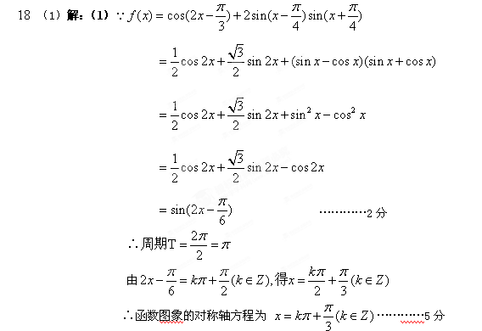
（2）=== —…………………………….5分
（2）
因为在区间上单调递增，在区间上单调递减，
所以 当时，取最大值 1
又 ，当时，取最小值
所以 函数 在区间上的值域为……….10分
19 解：（Ⅰ）由余弦定理得，， 2分
又因为的面积等于，所以，得． 4分
联立方程组解得，． 6分
（Ⅱ）由正弦定理，已知条件化为， 8分
联立方程组解得，．
所以的面积． 12分
20 解：解析 ∵在上恒为正值． ∴当时，，即；
当时，，即．……………3分
设，则当，即时，在上是增函数，当，即时，在上是减函数．……………….5分
- 当时，在上为减函数，则，要满足题意，只需，即，与矛盾．………..7分
- 当时，在上是减函数，则，要满足题意，只需 ∴．………..9分
- 当时，在上是增函数，则，则
有 ∴ ，这与相矛盾．………..11分
综上可得，．……………….12分

